Consultar Dados Pessoais/Funcionais do Servidor
Sistema | SIGRH
Módulo | Administração de Pessoal
Usuários | Gestor do Departamento de Administração de Pessoal, Consultor de Dados Funcionais e Gestor de Cadastro
Perfil | Gestor DAP, Consultor Dados Funcionais e Gestor Cadastro
Última Atualização | ver('', false);
Essa funcionalidade permite ao usuário consultar os dados pessoais e funcionais de um servidor e ainda gerar um relatório destes dados.
Para realizar essa operação, existem os seguintes caminhos:
- SIGRH -> Módulos -> Administração de Pessoal -> Consultas/Relatórios -> Funcionais -> Consultas Gerais -> Dados Pessoais/Funcionais (Gestor DAP).
- SIGRH -> Módulos -> Consultas Funcionais -> Funcionais -> Consultas Gerais -> Dados Pessoais/Funcionais (Consultor Dados Funcionais).
- SIGRH -> Módulos -> Cadastro -> Consultas/Relatórios -> Funcionais -> Consultas Gerais -> Dados Pessoais/Funcionais (Perfil Gestor Cadastro).
O sistema exibirá a tela Busca Por Servidor.
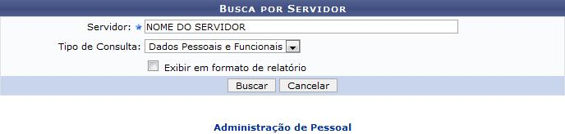Figura 1: Busca por Servidor
Caso desista da operação, clique em Cancelar e confirme a desistência na caixa de diálogo que será gerada posteriormente.
Se desejar retornar à página inicial do módulo, clique em Administração de Pessoal, Consultas Funcionais ou Cadastro, de acordo com o perfil do usuário.
Para realizar a consulta insira o nome, a matrícula SIAPE, ou o CPF do Servidor e selecione a opção desejada na lista apresentada. Defina também o Tipo de Consulta entre Dados pessoais, Dados Funcionais ou Dados Pessoais e Funcionais. Se desejar que os resultados da busca sejam exibidos em formato de relatório selecione a opção Exibir em formato de relatório.
Exemplificaremos com Servidor NOME DO SERVIDOR, e Tipo de Consulta Dados Pessoais e Funcionais.
Para confirmar a operação, clique em Buscar. O sistema exibirá os Dados Pessoais e Funcionais do servidor, conforme imagem abaixo:
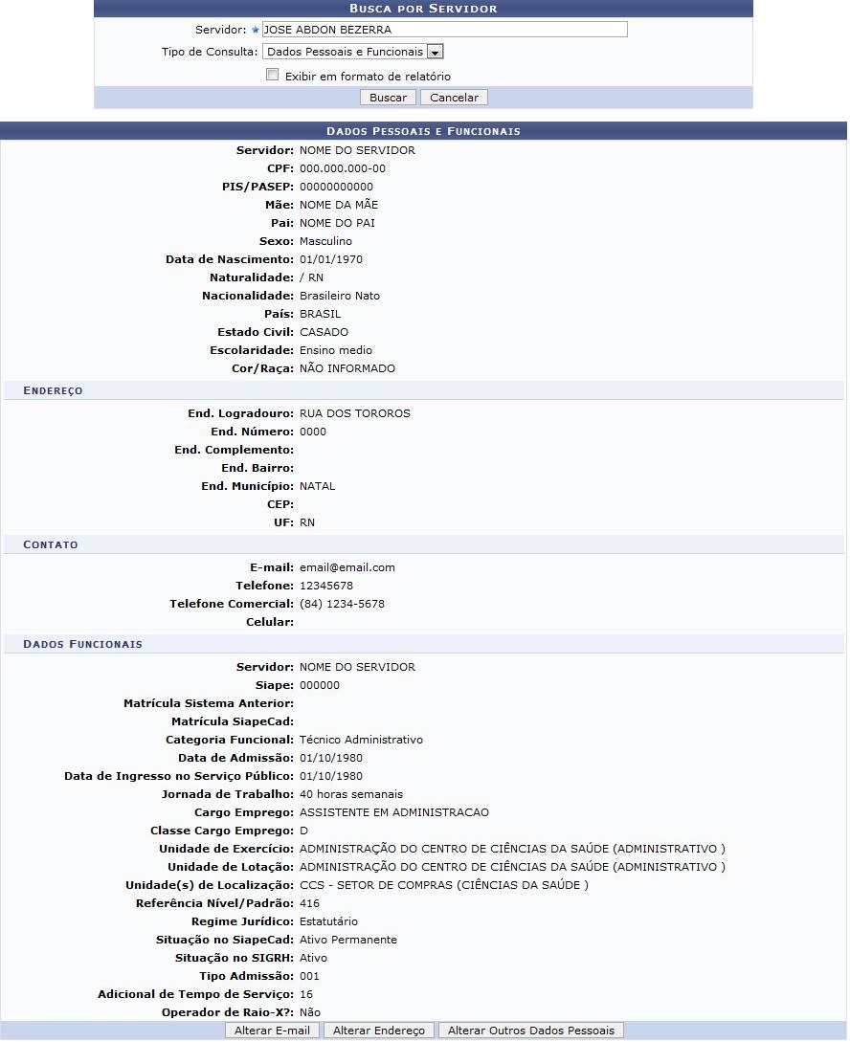Figura 2: Dados Pessoais e Funcionais
Para usuários do módulo Administração de Pessoal serão apresentadas as opções de Alterar E-mail, Alterar Endereço e Alterar Outros Dados Pessoais. Clique na opção desejada e consulte as operações acessando o manual correspondente listado em Manuais Relacionados.
De volta à tela Busca por Servidor, ao optar por Exibir em formato de relatório, o sistema exibirá o Relatório de Dados Pessoais e Funcionais por Servidor no seguinte formato:
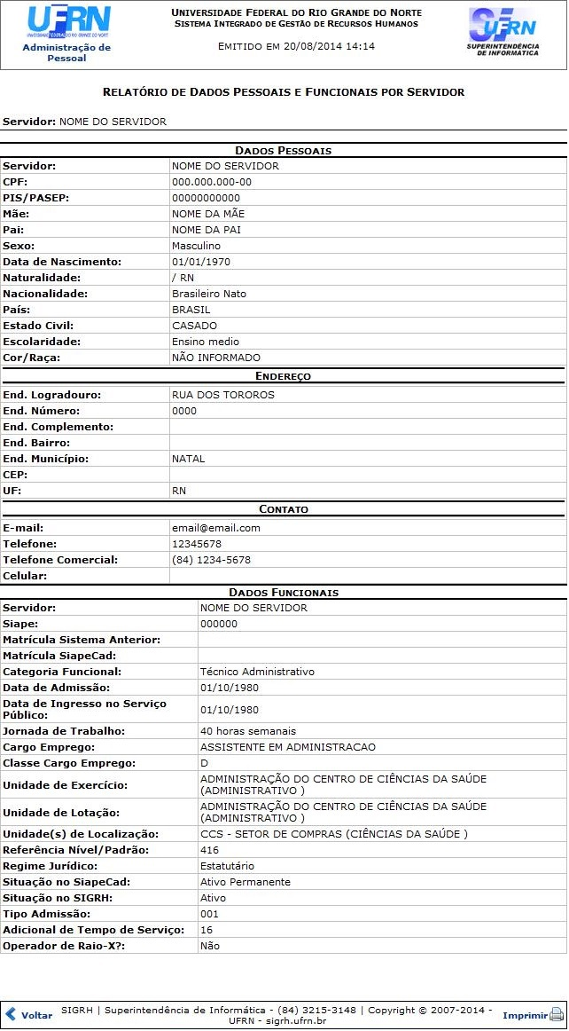Figura 3: Relatório de Dados Pessoais e Funcionais por Servidor
Para retornar à página anterior, clique em Voltar.
Caso deseje imprimir o relatório, clique em .
Para retornar a página inicial do módulo, clique em Administração de Pessoal, Consultas Funcionais ou Cadastro, de acordo com o perfil do usuário.
Bom Trabalho!

Manuais Relacionados
- Atualizar E-mail
- Atualizar Endereço
- Atualizar Outros Dados
- Consultar Aquisitivo
- Consultar Ocorrências Funcionais
- Consultar Ocorrências Pessoais
- Consultar Ocorrências da Pasta SAU
<< Voltar - Manuais do SIGRH

